关注青少年肥胖，科学减重这样做
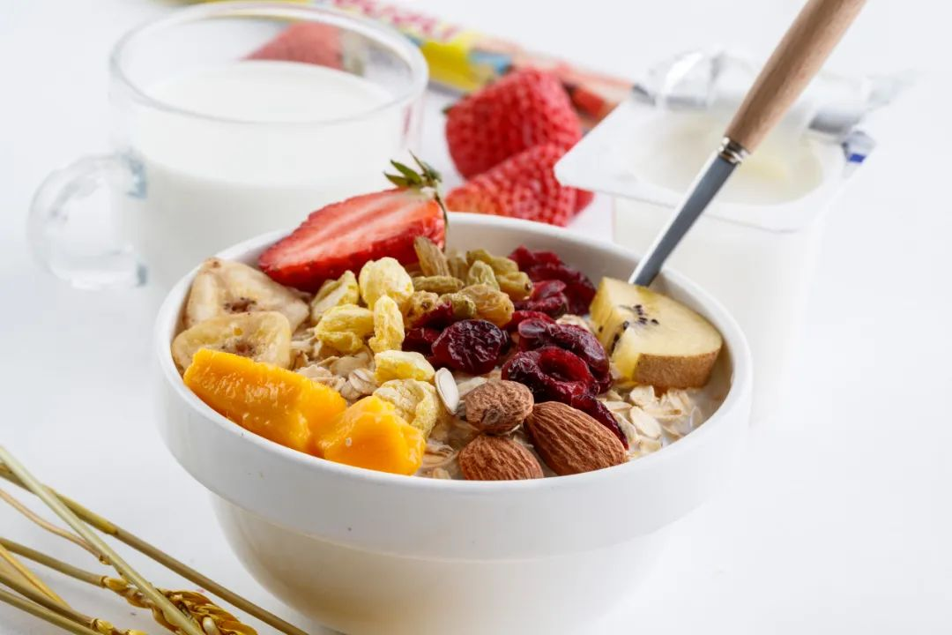
中国疾控中心

近年来，我国儿童青少年肥胖率逐年上升，已成为严重的公共卫生问题之一。肥胖是一种营养失衡，是身体长期处于营养不均衡状态而形成的，不仅会阻碍儿童青少年的生长发育，影响生理功能，还可能带来高血压、高血脂、糖尿病等健康问题。
一、认识肥胖，主动改变
引起肥胖的罪魁祸首其实就是脂肪。脂肪像是身体里悄悄驻扎的“能量大军”，当它们只进不出、堆积得太多，就会发生肥胖。儿童青少年肥胖一般是单纯性肥胖，主要与饮食、运动等生活习惯息息相关。想要改变，就从这一刻开始吧！

二、饮食魔法，吃出健康
科学合理的饮食最重要的就是控制吃的总量。“小胖墩”减重需要在专业营养师的指导下，根据孩子喜欢的口味设计营养全面又均衡的食谱。
在保证孩子正常生长发育的前提下，多吃新鲜蔬菜水果，牛奶、酸奶等奶制品，还有全谷物、红薯等粗杂粮和薯类。含糖饮料、油炸食品等高油、高盐、高糖的食物要少吃。家长要和孩子一起努力，让孩子吃得营养，长得健康！
三、积极运动，快乐加倍
在“少吃点”的同时，也得“多动动”。“小胖墩”们要想办法让自己动起来，但是一定要循序渐进，先达到和一般小朋友差不多的运动程度，然后再试试跑步、游泳这些有氧运动，或者做做力量训练。
每周3-5次的有氧运动能很好地帮助减轻体重，每周2-3次的力量训练能让孩子的肌肉更强壮。不管是哪种运动，都要根据孩子们的情况量身定制运动计划。家长们可以在家里布置运动空间，和孩子一起运动，培养孩子的运动兴趣！
四、健康减重，持之以恒
减重不是一场速度竞赛，而是一场持久的“马拉松”。过快减重可能会让身体受伤，还会引起反弹。家长在帮助“小胖墩”们减重时，不但要关注体重的变化，也可以利用体成分仪等看看身体成分的变化，比如脂肪减少了，肌肉增多了，这才是真正的健康减重！

五、守护健康，自我管理
亲爱的孩子们，减重之旅已经启航，让我们一起培养“主动健康模式”，学会自我管理，把健康的生活习惯当成每天的必修课。



